UNIVERZITET U NIŠU
ELEKTRONSKI FAKULTET



Vedran Mitić 18775

SCADA SISTEM APARATA ZA PIĆE I HRANU

Oktobar, 2025.

Sadržaj
1. Uvod 3
2. Opis aparata 4
3. Princip rada programa 5
3.1. Početna strana 5
3.2. Strana uplate 6
3.3. Strana odabir 7
3.4. Strana kusur 8
3.5. Strana proizvod 9
4. Tagovi 10
5. Alarmi 11
6. Trendovi 12
7. Useri 13
8. Kod 14
9. SCADA vs PLC 16
9.1 Nedovoljna uplata novca i odustajanje korisnika 16
9.2 Nepreuzeto piće iz prostora za isporuku 16
10. Literatura 17

Uvod
CitectSCADA je softver koji se koristi za nadzor, kontrolu i vizualizaciju industrijskih procesa u realnom vremenu. Razvijen od strane kompanije Schneider Electric, ovaj softver služi kao ključna veza između operatera i složenih industrijskih sistema, mašina i uređaja na terenu. Njegova primarna funkcija je prikupljanje podataka sa različitih izvora – kao što su PLC, RTU i senzori – te njihovo predstavljanje korisnicima putem intuitivnih grafičkih interfejsa. CitectSCADA je idealan izbor za kritične aplikacije u sektorima kao što su energetika, vodosnabdijevanje, rudarstvo i proizvodnja.
Softver nudi opsežan skup funkcija, uključujući alarme koji obavještavaju operatera o kritičnim stanjima, trendove za analizu performansi procesa tokom vremena, i izveštaje za istorijsku evidenciju i optimizaciju. Jedna od njegovih najvećih prednosti je visoka skalabilnost, što znači da može efikasno upravljati i malim lokalnim sistemima i masivnim, distribuiranom mrežama. CitectSCADA podržava širok spektar komunikacionih protokola, omogućavajući mu jednostavnu integraciju sa gotovo svakom industrijskom opremom. U suštini, on transformiše sirove podatke sa terena u smislene informacije, pružajući operaterima potrebnu kontrolu i uvid za održavanje efikasnog, sigurnog i optimizovanog rada industrijskog postrojenja.

Opis aparata
Aparat za pića funkcioniše po principu jednostavne korisničke interakcije. Korisnik najpre ima pred sobom cenovnik hrane i pića i dugme START kojim započinje proces kupovine. Zatim ubacuje željeni iznos novca u mašinu(novčanice do 500din) i bira proizod koji želi da kupi pritiskom na dugme. Proizvod se izbacuje u dodnjem delu mašine, a korisnik može da isplati kusur ukoliko ga ima ili da ponovi kupovinu.

Princip rada programa

Početna strana
Svaka strana programa(sem strane proizvod) predstavljaju grafički interfejst koji korisnik vidi kada pristupi mašini. Na početnoj strani se nalazi poruka dobrodošlice, cenovnik hrane i pića i dugme START kojim se pomoću pageDisplay() funkcije korisnik prebacuje na sledeću stranu uplata.
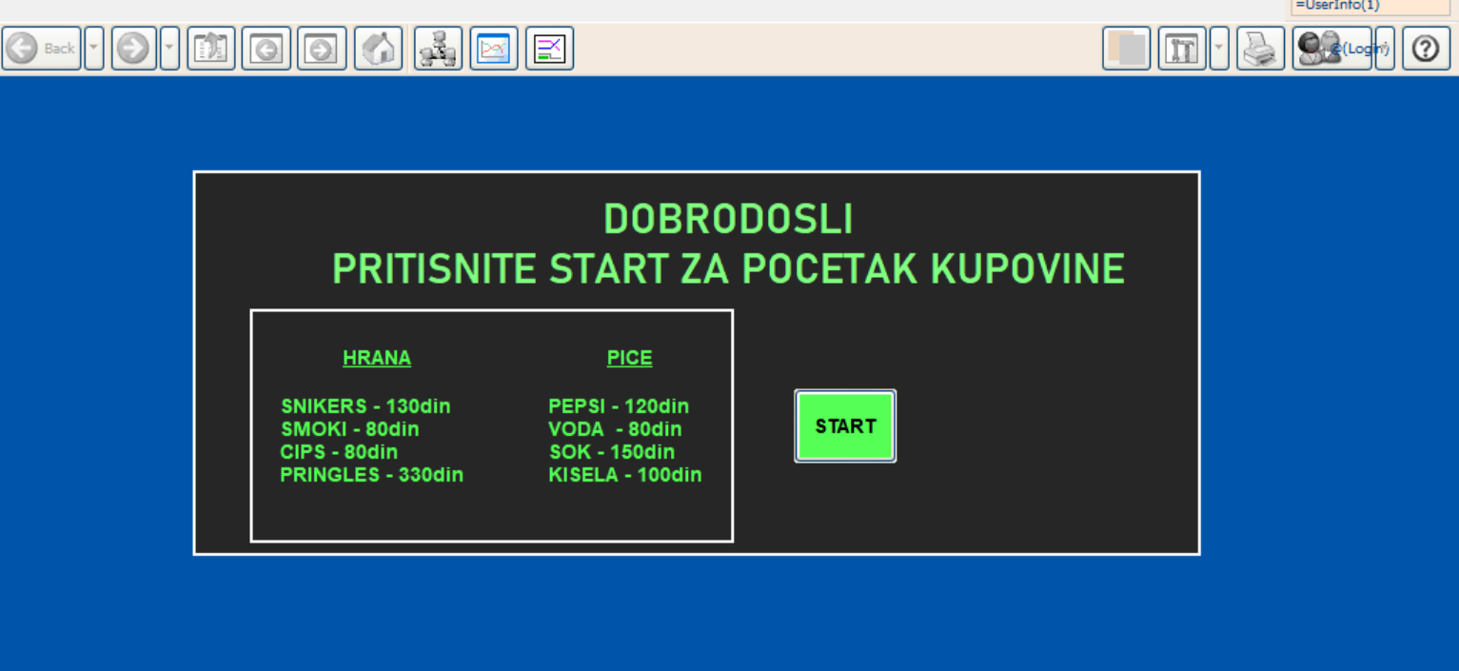
Slika 1. Početna stranica

Strana uplate
Na ovoj strani je prikazano novčano stanje korisnika u dinarima i interfejs koji služi kao simulacija za ubačaj novca u mašinu. Moguće je ubaciti sve novčanice od 10 do 500 dinara koje su obojene i bojom samih novčanica. Postoje i tasteri za navigaciju među stranama, napred za odabir proizvoda i nazad ukoliko recimo želimo da ponovo pogledamo cenovnik. Ubačen je i trend objekat koji bi trebao grafički da predstavlja količinu novca u mašini.

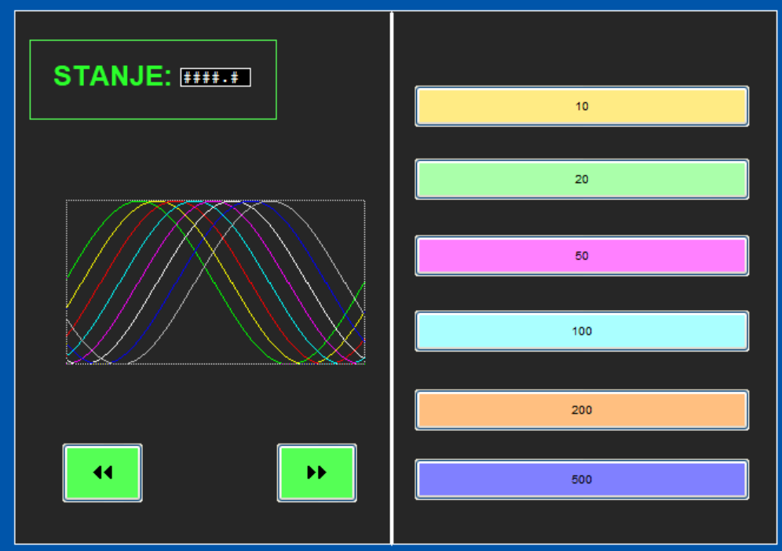

Slika 2. Stranica za uplatu novca
Novac u mašini se smešta u tag stanje, a svaki pritisak na dugme povećava stanje za vrednost koja je napisana, na primer stanje = stanje + 10. Kada ubacimo željenu količinu novca, klikom na dugme idemo na narednu stranu za odabir proizvoda.

Strana odabir
Ova strana sadrži 8 proizvoda koje je moguće kupiti, 4 pića i 4 hrane. Aparat je pri prvom ulasku pun, na stanju je pet komada svakog od proizvoda. Pored svakog proizvoda stoji indikator količine koja je preostala za taj proizvod, a pritiskom na svaki od njih aktiviramo kupovinu i smanjujemo indikator za jedan. Ukoliko nemamo dovoljno para ili proizvod nije na stanju kupovina naravno neće proći. Kada se automat u potpunosti isprazni, kada svi proizvodi dođu na nulu, automatski se resetuje i puni. Ovim se upravlja pomoću dve CiCode funkcije koje su postavljene kao objekti: reset_aparata() i rad_aparata(). Svaki od proizvoda takođe na pritisak aktivira svoju sopstvenu funkciju koja ima formu imeproizvoda_function(). Sa strane su ponovo dva tastera za navigaciju kroz strane, kao i središnji taster za vraćanje na početnu stranu ukoliko želimo da ponovo vidimo cenovnik.
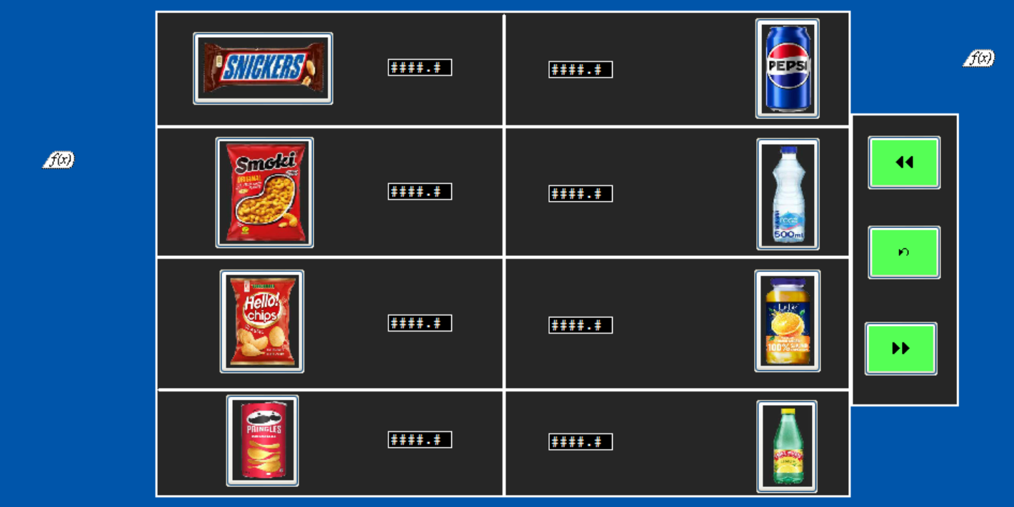
Slika 3. Stranica za kupovinu proizvoda
Nakon kupovine imamo dve opcije: da pređemo tasterom na narednu stranu i pokupimo kusur ili da iz opadajuće liste izaberemo stranu proizvod i pokupimo proizvod koji smo kupili.

Strana kusur
Na ovoj strani nam se ispisuje vrednost stanja koje nam je preostalo u mašini, odnosno kusura koji možemo da uzmemo pritiskom na dugme ISPLATI ili da nastavimo sa kupovinom ili uplatom novca pritiskom na dugme NASTAVI koje nas vraća na početnu stranu. Ukoliko izaberemo da nam se isplati kusur videćemo da se vrednost novca u mašini ispraznila na nulu. U realnosti dobili bi novac kroz aparat.
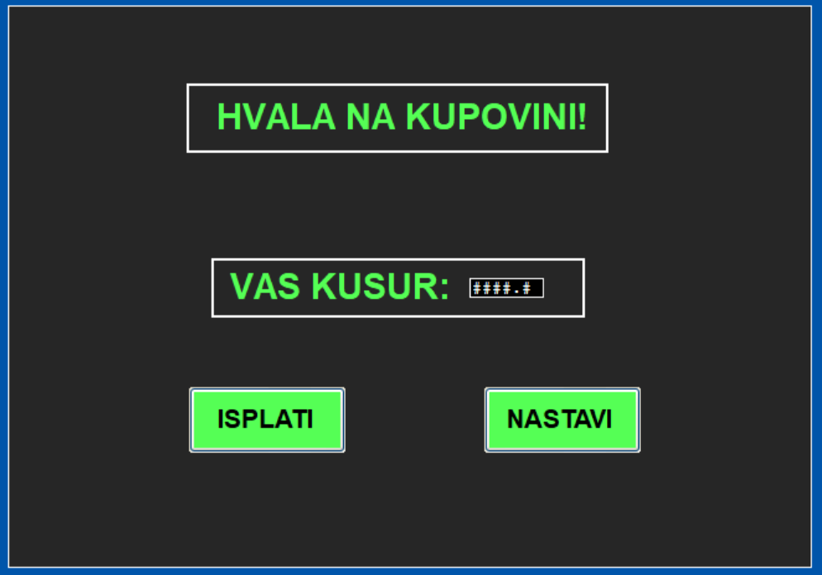
Slika 4. Stranica isplate kusura

Strana proizvod
Za ovu stranu se mora ručno doći izborom iz opadajuće liste jer ona ne predstavlja deo korisničkog interfejsa, već simulira otvor iz koga uzimamo kupljeni proizvod i koji se najčešće nalazi na dnu aparata. Na početku dok još ništa nije kupljeno otvor je prazan i LED lampica je ugašena. Kada kupimo neki proizvod, on padne u otvor i pojavi se u njemu, a LED kreće da blinka osetivši objekat u otvoru.
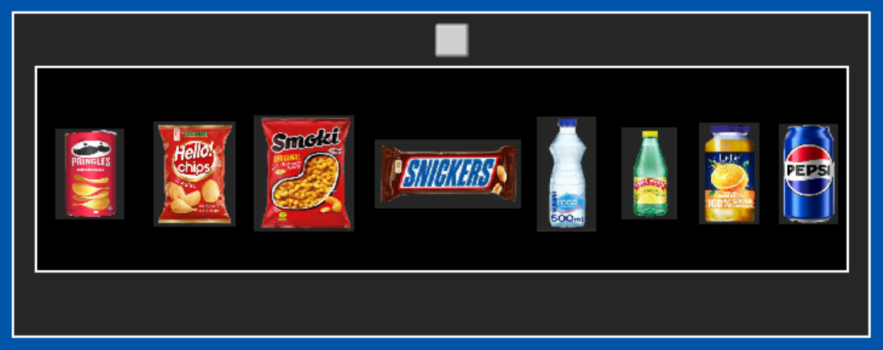
Slika 5. Otvor za preuzimanje proizvoda
Za uzimanje proizvoda potrebno je staviti miša na sliku proizvoda i pritisnuti ENTER. Ovim se flag za svaki od proizvoda koji ima formu imeproizvoda_kupljen postavlja na 0, dok je prethodno kupovinom bio postavljen na 1. Inicijalno je podešen na 0, pa se ne pojavljuje zbog dela Appearance.
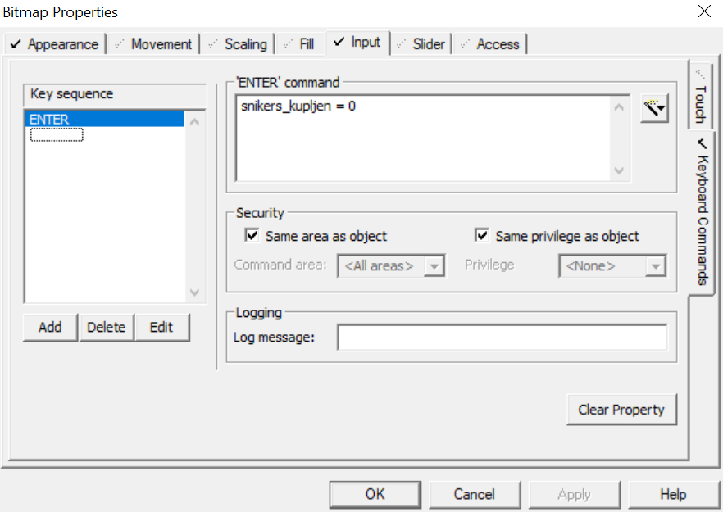

Tagovi
Analogni tagovi su korišćeni za stanje novca u mašini(stanje) i za brojanje količine proizvoda. Digitalni tagovi su korišćeni više u vidu flegova za označavanje stanja. Tagovi stanje i kupljen vezani za proizvode su identičnog formata i funkcije za svaki proizvod pa ću staviti samo sliku jednog od njih.
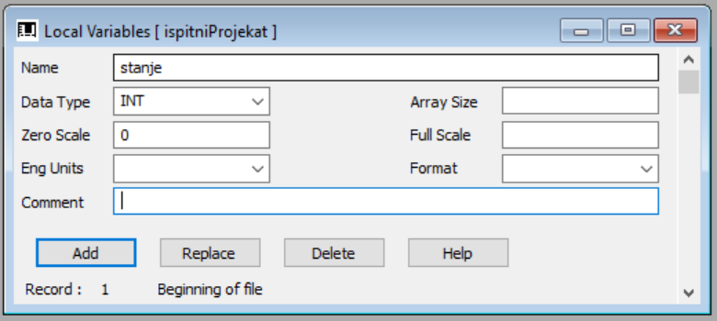
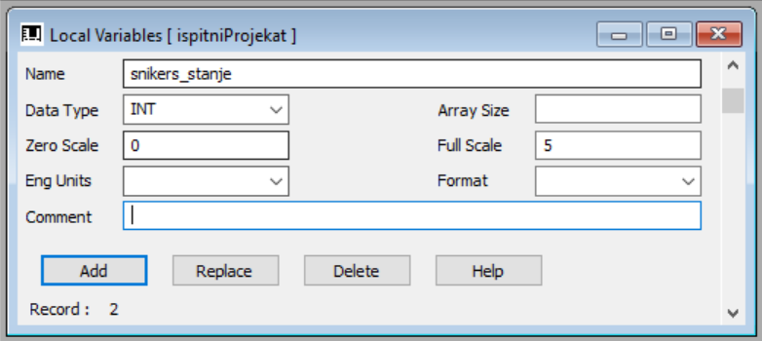
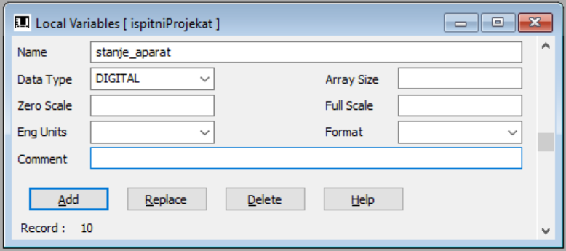

Alarmi
Korišćena su dva Advanced alarma: za upozorenje da je ostalo para i za upozorenje da je ostalo nepokupljenog proizvoda u otvoru. Oba se aktiviraju ukoliko se posle određenog broja sekundi ne pokupi kusur ili proizvod što sugeriše da je neko to zaboravio da učini ili je možda došlo do kvara mašine pa isti ni ne mogu da se izvuku. Vreme od 10s je stavljeno proizvoljno radi testiranja.
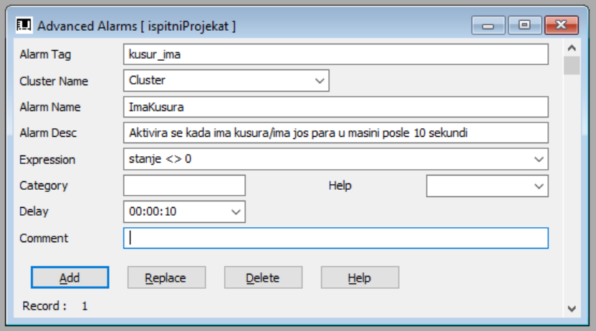
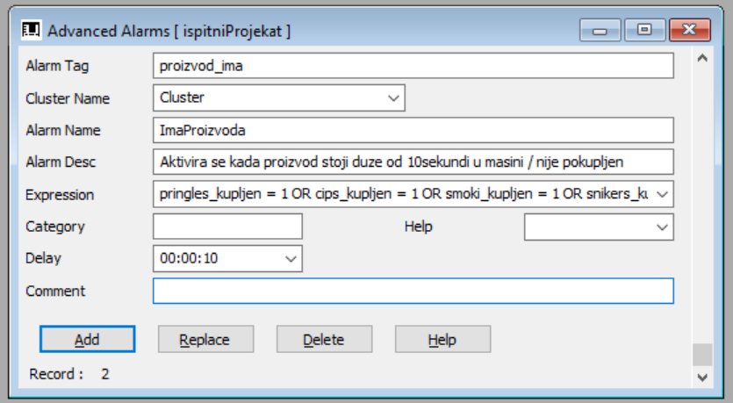
Uslov koji stoji je pringles_kupljen = 1 OR cips_kupljen = 1 OR smoki_kupljen = 1 OR snikers_kupljen = 1 OR voda_kupljen = 1 OR kisela_kupljen = 1 OR sok_kupljen = 1 OR pepsi_kupljen = 1. Ovo je isti uslov koji stoji za blinkanje LED svetla.

Trendovi
Ovaj projekat nema nekih realnih izbora za korišćenje trendova, ali je ubačeno testiranja radi praćenje količine novca u aparatu.
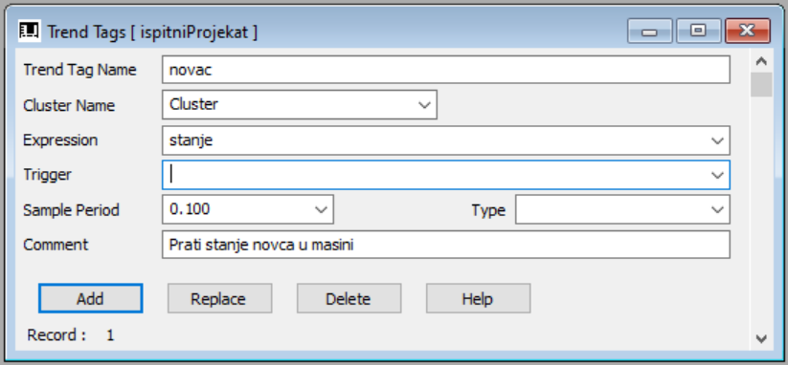

Useri
Program takođe nema ni potrebu za korisnicima i privilegijama, ali je takođe testa radi ubačen jedan korisnik. U početku kada je zamisao bila da se aparat ne puni automatski već ručno, korisnik je imao ulogu održavača sistema pa bi klikom na privilegovano dugme resetovao količinu proizvoda. Međutim zbog problema sa logikom sistema i kodom koji nisam rešio na način koji mi se sviđao taj je deo izmenjen.
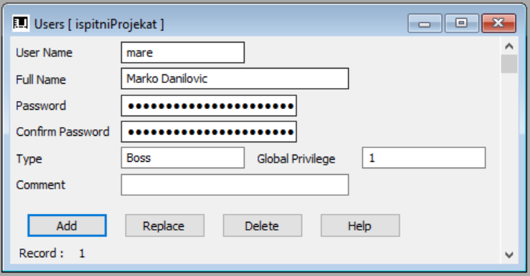

Kod
Kod se sastoji od funkcija koje se pozivaju u vidu objekata - reset_aparata() i rad_aparata() i funkcija koje se pozivaju pritiskom na dugmad - imeproizvoda_function() kojih ima 8 za svaki proizvod.
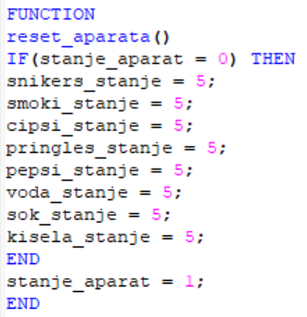
Ova funkcija resetuje stanje proizvoda kada se aparat isprazni, ali je više napravljena kako bi se inicijalizovao pun aparat.
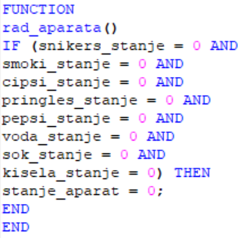
Ova funkcija signalizira ispražnjen aparat i vraća flag stanje_aparat() na 0.
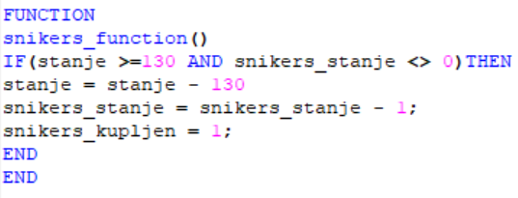
Ovakvih funkcija ima osam za svaki prozivod i služe za kupovinu proizvoda i njegovog izbacivanja u otvor za preuzimanje. Smanjuje količinu novca u aparatu, smanjuje brojač stanja i ne dozvoljava kupovinu ukoliko nema dovoljno novca ili nije na stanju.

SCADA vs PLC
Kako je ovaj projekat prvenstveno rađen za PLC postoje još neke ideje koje sam u PLC-u realizovao ali u SCADI nisam uspeo:
9.1 Nedovoljna uplata novca i odustajanje korisnika
Kada korisnik ubaci novac, aparat aktivira tajmer koji se resetuje nakon svake nove novčanice. Ukoliko u roku od 15 sekundi ne bude ubačen dodatni iznos, aparat automatski „zaboravlja“ prethodno uplaćeni novac i vraća se u početno stanje. Na ovaj način se izbegava konfuzija i korisniku se omogućava da započne novu narudžbinu od početka.
9.2 Nepreuzeto piće iz prostora za isporuku
Ukoliko aparat izbaci piće u prostor za preuzimanje, a korisnik ga ne uzme u predviđenom roku, aktivira se sigurnosni mehanizam. Nakon 30 sekundi aparat automatski uklanja nepreuzeto piće i preusmerava ga u posebnu korpu ispred uređaja. Na taj način se oslobađa prostor za sledeće narudžbine i obezbeđuje kontinuitet rada sistema.
Ove nemogućnosti su uglavnom zbog nedostatka tajmera koji se u PLC-u jednostavno realizuju.
Sa druge strane SCADA mi je omogućila bližu interakciju i pristup zbog svoje grafike, kao i lakšu realizaciju pojedinih ponašanja sistema zbog mogućnosti direktnog programiranja(umesto ledder).

Literatura
- Materijal sa MicrosoftTeams-a: prezentacije, knjiga, primeri studenata, video konsultacija
- https://www.youtube.com/watch?v=t-41dev8qG4
- https://www.youtube.com/watch?v=1ZAWxu9AuvY

